«Всероссийский конкурс профессионального мастерства
«Педагог-психолог России – 2021»

Конкурсное испытание:
«Защита реализуемой психолого-педагогической практики»

Описание реализуемой психолого-педагогической практики
педагога-психолога высшей категории МБДОУ «Детский сад №130 комбинированного вида с татарским языком воспитания и обучения»
города Казани Республики Татарстан
Савельевой Динары Рустемовны

Раздел 1.
Наименование проекта: программа по развитию эмоционального интеллекта для педагогов «Осознанный мир твоих эмоций».
Направленность проекта: образовательная.
Разработчик: педагог-психолог МБДОУ «Детский сад №130 комбинированного вида с татарским языком воспитания и обучения» Савельева Динара Рустемовна.
Место реализации проекта (информация об организации): МБДОУ «Детский сад №130 комбинированного вида с татарским языком воспитания и обучения» города Казани Республики Татарстан.
Сайт: https://edu.tatar.ru/priv/page85994.htm
Телефон: +7 (843) 261-30-34
Адрес электронной почты: sadik130@mail.ru
Заведующий образовательной организации: Хайруллина Роксана Рамилевна.
Актуальность.
Тема развития эмоционального интеллекта (далее ЭИ) становится все более популярной в последнее время. И это объясняется несколькими причинами:
1. Повышенный интерес к эмоциональному интеллекту возник после публикации результатов нескольких зарубежных социально-психологических исследований, согласно которым успешность человека на 70% зависит от уровня развития его ЭИ и лишь на 30% от интеллекта когнитивного. [3]
2. Мы живем в эпоху интенсивного развития технологии искусственного интеллекта. Компьютер быстрее нас считает, находит информацию и прокладывает маршруты. Именно поэтому профессионально важными качествами становятся высокий ЭИ и креативное мышление, которые создают основу нашей профессиональной эффективности и конкурентоспособности.
3. Эмоции – неотъемлемая часть нашей жизни, и у каждого из нас есть свои представления о них, которые появились как результат освоения общественного и индивидуального опыта. В нашем обществе, к сожалению, до сих пор существует табуирование некоторых эмоций, которые воспринимаются как негативные и потому неуместные. Однако очень важно понимать, принимать и транслировать это детям, что не бывает плохих и хороших эмоций! Все эмоции нужны, все эмоции важны! Если они возникли, значит несут очень важную информацию, и следовательно, должны быть прожиты. А непрожитые эмоции могут привести к возникновению невротических реакций или психосоматических расстройств.
4. Если же говорить о профессиональной деятельности в системе образования, то общеизвестен тот факт, насколько она ресурсозатратна, насколько она требует быть гибким и адаптивным. И именно способность управлять своими эмоциями, сделать их своими союзниками в решении рабочих задач, способствует повышению профессиональной эффективности и профилактике синдрома эмоционального выгорания.
5. В настоящее время каждый родитель считает необходимым как можно раньше развивать своего ребенка, занимаясь развитием познавательной сферы. Но почти никто из современных родителей не уделяет внимание развитию эмоционального мира ребенка, его чувств, эмоций, коммуникативных способностей – того, что входит в понятие «эмоциональный интеллект». Происходит излишняя интеллектуализация детского развития, без учета условия гармоничности всестороннего развития детской психики! Обеднённая эмоциональная сфера начинает задерживать развитие интеллектуальных процессов. Ведь еще Л.С. Выготский писал, что развитие когнитивной и аффективной сфер ребенка взаимообусловлены. А главным условием развития эмоционального интеллекта ребенка является высокий показатель данной характеристики у значимых взрослых, окружающих его (родителей и педагогов).
Эмоциональный интеллект - когнитивная способность обрабатывать информацию, приходящую к нам от эмоций, понимать, что она означает и использовать ее для принятия эффективных решений. Таким образом, ЭИ составляет основу регулирования психоэмоционального состояния личности.
Цель проекта: познакомить педагогов с психологическими техниками развития компонентов эмоционального интеллекта и отработать их применение на практике.
Задачи проекта:
- Расширить представления об эмоциях как инструментах, влияющих на эффективность выполнения деятельности.
- Привлечь внимание педагогов к важности развития эмоционального интеллекта.
- Содействовать повышению мотивационной готовности педагогов развивать эмоциональный интеллект при сопровождении педагога-психолога.
- Создать индивидуальный продукт для каждого участника программы – «Ежедневник развития эмоционального интеллекта».
Целевая аудитория: педагоги МБДОУ «Детский сад №130 комбинированного вида с татарским языком воспитания и обучения» города Казани.
Научно-методическим обеспечением проекта является концепция эмоционального интеллекта, разработанная профессорами Йельского университета (П. Сэловей, Дж. Мэйерс, Д. Карузо), в рамках которой апробированы эффективные и простые в применении инструменты регулирования собственного психоэмоционального состояния. Более подробный перечень исследований представлен в списке литературы.
Проект разработан в соответствии со следующими нормативно-правовыми документами:
- Федеральный закон «Об образовании в Российской Федерации» №273-ФЗ от 29.12.2012.
- Профессиональный стандарт «Педагог-психолог (психолог в сфере образования)», утвержденный приказом Минздрава России от 24 июля 2015 г. № 514н.
- Концепция развития психологической службы в системе образования в Российской Федерации на период до 2025 года (утвержден Министерством образования и науки РФ 19.12.2017г.).
- Федеральный государственный образовательный стандарт дошкольного образования (утвержден приказом Министерства образования и науки РФ №1155 от 17.10.2013г.).
- Положение о психологической службе в системе образования Республики Татарстан (утвержден приказом Министерства образования и науки Республики Татарстан №под-538/20 от 20.04.2020 г.)
Специфика реализации проекта:
Количество встреч – 8.
Продолжительность реализации программы – 2 месяца.
Периодичность встреч – 1 раз в неделю.
Продолжительность одной встречи – 30 минут.
При реализации проекта осуществляется применение методов педагогики взрослых для психологического просвещения (трудовая функция А/06.7) педагогов, в том числе с целью повышения их психологической культуры в области развития эмоционального интеллекта. Психологическая профилактика (трудовая функция А/07.7) включает в себя разъяснение педагогам необходимости осознанного и экологичного отношения к собственным эмоциям как основы сохранения психологического здоровья.
На каждой встрече происходит знакомство и практическая проработка техник по развитию эмоционального интеллекта.
Результат проекта – «Ежедневник развития эмоционального интеллекта». Это уникальный продукт, который создается педагогом в рамках освоения программы на основе самоанализа и самонаблюдения и дополняется в ходе самостоятельной работы при индивидуальном сопровождении педагогом-психологом. Ежедневник разработан в формате А5, что делает его удобным в использовании. Структура ежедневника соответствует последовательности изучаемых тем, представленных в таблице.
№ встречи | Тематика
1 | Эмоциональный интеллект сегодня: актуальная необходимость или разрекламированный бренд?
2 | Измеритель настроения
3 | Квадрат настроения и эффективность деятельности
4 | Переключатели эмоций
5 | Эмоциональные скрепки
6 | Эмоциональный интеллект детей
7 | Схема «Эмоциональный воспитатель»
8 | Вторичные выгоды развития эмоционального интеллекта

Важно отметить: по завершению программы индивидуальное психолого-педагогическое сопровождение участников продолжается, что способствует повышению ее эффективности.
Требования к специалистам, задействованным в реализации проекта:
- знание концепции эмоционального интеллекта;
- знание этических основ работы психолога;
- владение методами групповой работы;
- владение методами активного социально-психологического обучения;
- владение современными информационно-коммуникационными методами.
Ожидаемые результаты реализации проекта:
Результатом проекта является уникальный продукт, который создает каждый участник – это «Ежедневник развития эмоционального интеллекта», с помощью которого достигается цель повышения компетентности педагогов в сфере развития эмоционального интеллекта.
Факторы, влияющие на достижение результатов проекта:
- Мотивационная и эмоциональная вовлеченность педагогов;
- Способ трансляции психологических знаний;
- Активность педагогов в самопознании, саморазвитии.
Сведения об апробации проекта:
Проект был апробирован на педагогическом коллективе детского сада в 2020-2021 учебном году. Результаты апробации показали положительную обратную связь от участников, их заинтересованность в реализации техник развития ЭИ с целью повышения профессиональной и личностной эффективности.
В дальнейшем проводятся индивидуальные встречи с педагогами по запросу, а также подгрупповые занятия со специалистами, недавно устроившимися на работу в детский сад.
Используемые в программе методы работы могут быть реализованы в режиме онлайн, что, с одной стороны, актуально в современных условиях, а с другой стороны, становится фактором, способствующим ее масштабированию в психолого-педагогическом сообществе.
Список использованной литературы:
- Андреева И. Н. Эмоциональный интеллект: исследования феномена// Вопросы психологии. 2006. № 3. С. 78–80.
- Готтман Д., Деклер Д. Эмоциональный интеллект ребенка. Практическое руководство для родителей. М.: Манн, Иванов и Фербер, 2015. 272 с.
- Гоулман Д. Эмоциональный интеллект/ пер. с англ. А. П. Исаевой. М.: ACT, 2009. 478 с.
- Дегтярев А. В. «Эмоциональный интеллект»: становление понятия в психологии [Электронный ресурс]// Психолого-педагогические исследования. 2012. № 2. URL: http://psyjournals.ru/psyedu_ru/2012/ n2/53525.shtml (дата обращения: 10.06.2019).
- Мэтьюс Дж., Люсин Д.В., Зайднер М., Робертс Р.Д. Эмоциональный интеллект: проблемы теории, измерения и применения на практике// Психология. Журнал ВШЭ. 2004. Т. 1. № 4. С. 3—26.
- Психолого-педагогическая поддержка профессионального развития педагогов по проблеме формирования эмоционального интеллекта старших дошкольников// Матвиевская Е.Г., Шавшаева Л. Ю.// Вестник Оренбургского государственного университета. 2018. №3 (215). С. 44-51.
Раздел 2.Сценарий демонстрируемого на видеозаписи подгруппового занятия
ПЛАН-СЦЕНАРИЙ
Четвертой встречи на тему «Переключатели эмоций»
в рамках образовательной программы «Осознанный мир твоих эмоций»
Этапы | Содержание | Слайды
Введение:  - вход в тему,  - актуализация информации с прошлой встречи,  - обсуждение домашнего задания | Добрый день. Рада приветствовать вас на нашей очередной встрече в рамках программы «Осознанный мир твоих эмоций». И сегодня мы с вами познакомимся с новым рабочим инструментом из концепции эмоционального интеллекта, но об этом чуть позже.  В прошлый раз мы с вами говорили о том, как эмоции влияют на нашу эффективность. Через анализ собственных ассоциаций смогли иначе посмотреть на эмоции, увидев в них союзников и помощников. Вашим домашним заданием было на основе самоанализа, самонаблюдения в ежедневнике начать составлять список тех видов деятельности, выполнение которой будет эффективно в каждом квадрате настроения. Готовы ли вы поделиться своими инсайтами?  Вы уже проделали колоссальную работу, но стоит отметить, что нахождение таких дел будет происходить постоянно, главное вовремя вписать их в свой ежедневник, чтоб не забыть.  И у меня к вам вопрос: для чего же нам важно знать, какие виды работ связаны у нас с квадратом настроения определенного цвета? Потому что тогда мы сможем экологично повысить свою профессиональную и личностную эффективность. | Слайд №1  Слайд №2
Основная часть | А вы помните, в конце прошлой встречи, когда вы узнали, что квадрат настроения связан с эффективностью выполнения определенной деятельности, у вас возник очень логичный вопрос: допустим, я обнаружил себя в квадрате, совершенно неэффективном для выполнения предстоящей деятельности? Что делать? Могу ли я как-то перейти из одного квадрата в другой?  Да, это возможно! Но это уже качественно новый уровень развития ЭИ – управление эмоциями. В концепции ЭИ был разработан инструмент – переключатели эмоций. Иногда они от нас не зависят (примеры).  Но мы можем и сознательно это делать. В таблице представлены примеры подобных переключателей. Но чем интересна и одновременно сложна психология, невозможно найти 100% универсальных эффективных рекомендаций, поскольку у каждого из нас есть свой индивидуальный жизненный опыт, влияющий на наше восприятие окружающей действительности. Поэтому найти эффективные переключатели эмоций вы сможете только на основе чуткого самоанализа, только прислушавшись к себе.  Этим я и предлагаю вам сейчас заняться. На столе представлены разнообразные материалы, некоторые из которых носят метафорический характер. Если вы точно знаете какой-то свой переключатель, но здесь он не представлен, вы можете его нарисовать или написать название на бумаге. Здесь же вы видите по 4 коробки на каждого из вас с квадратом соответствующего цвета. Ваша задача: найти свои переключатели эмоций. Обсуждение. | Слайд №3  Слайд №4
Подведение итогов | Мы познакомились с новым рабочим инструментом из концепции ЭИ – переключатели эмоции. А для чего нам нужно их знать? И нужно ли?  Домашнее задание для педагогов – на основе самоанализа и саморефлексии продолжить составление своего индивидуального топ-листа переключателей эмоций в Ежедневнике развития ЭИ. | Слайд №5

Приложение

МОЙ
ЕЖЕДНЕВНИК
РАЗВИТИЯ
ЭМОЦИОНАЛЬНОГО ИНТЕЛЛЕКТА

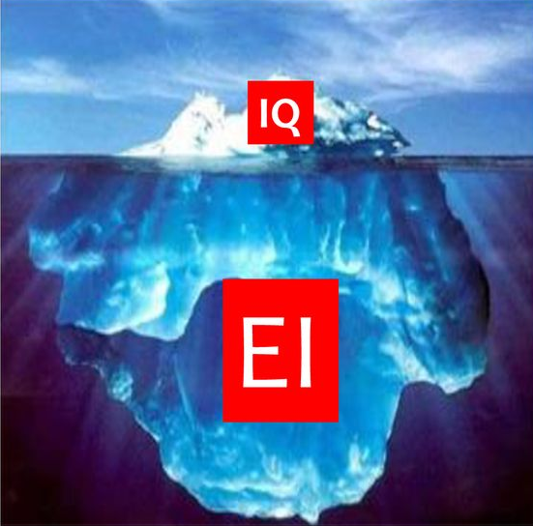

МЕНТАЛЬНАЯ КАРТА
«ЭМОЦИОНАЛЬНЫЙ ИНТЕЛЛЕКТ»
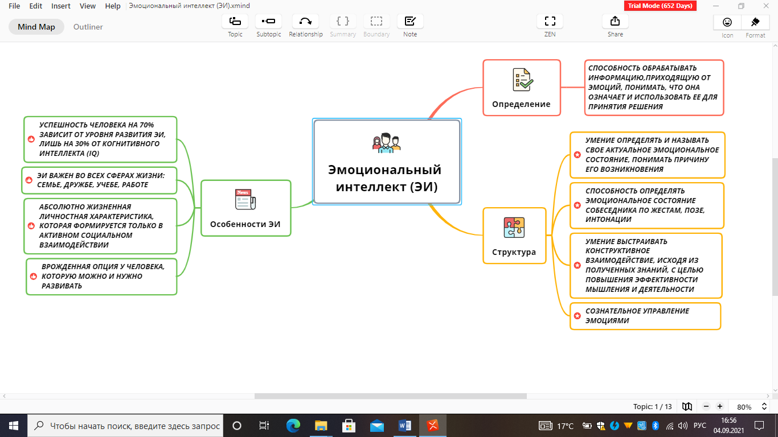
Мои заметки про ЭИ:__________________ ___________________________________________________________________________________________________
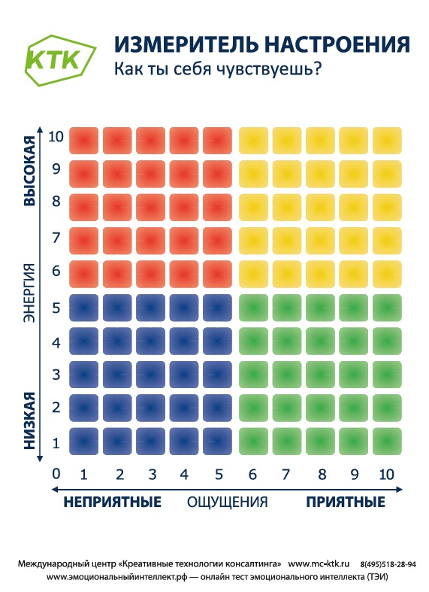

Оцени свое состояние «здесь и сейчас» по шкале «Энергия» от 0 до 10 и по шкале «Ощущения» от 0 до 10.
В точке пересечения двух этих показателей ты обнаружишь себя в квадрате определенного цвета. Это и есть цвет твоего актуального настроения.

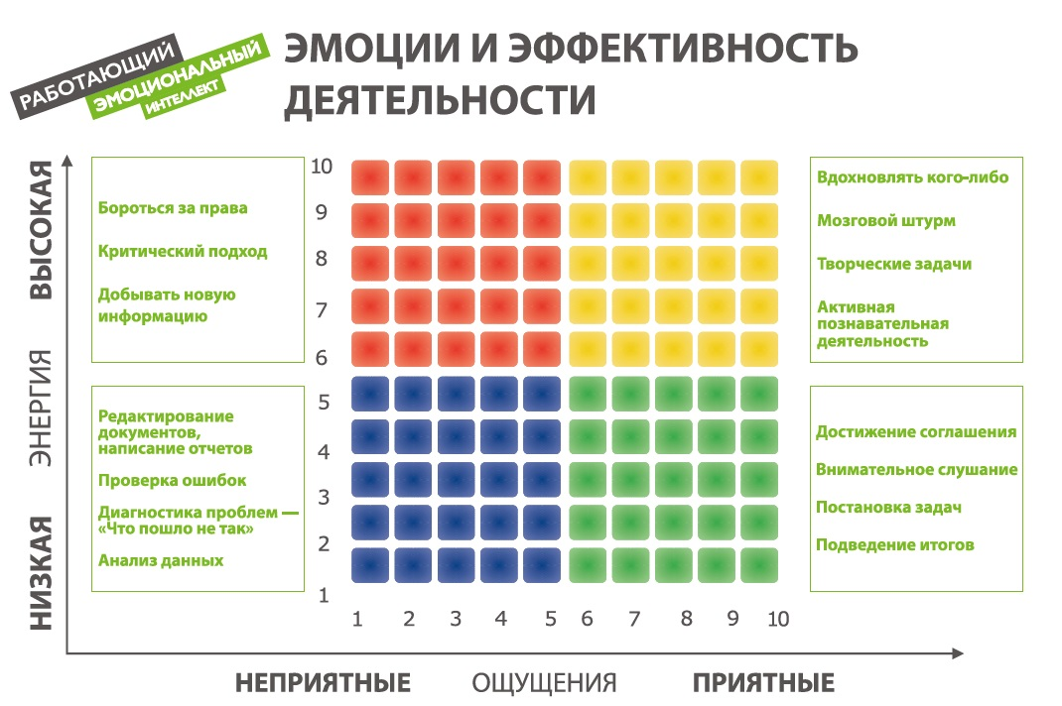

Каждый квадрат эффективен для выполнения каких-либо видов деятельности. Важно помнить, что не бывает плохих и хороших эмоций! Все эмоции нужны, все эмоции важны!
Я разрешаю себе проживать весь спектр эмоций, ведь они мои помощники, повышающие мою результативность!
МОИ ЭМОЦИИ
И
ЭФФЕКТИВНОСТЬ ДЕЯТЕЛЬНОСТИ

В КРАСНОМ КВАДРАТЕ  Я ЭФФЕКТИВНО: | В ЖЕЛТОМ КВАДРАТЕ  Я ЭФФЕКТИВНО:
В СИНЕМ КВАДРАТЕ  Я ЭФФЕКТИВНО: | В ЗЕЛЕНОМ КВАДРАТЕ  Я ЭФФЕКТИВНО:

ПРИМЕРЫ ПЕРЕКЛЮЧАТЕЛЕЙ ЭМОЦИЙ
Важно помнить, что в концепции Эмоционального интеллекта нет универсальных инструментов! Только осознанное и внимательное отношение к себе сможет помочь тебе найти свои эффективные переключатели эмоций!
Как переключить себя в красный квадрат?
- Тонизирующая дыхательная гимнастика (быстрые, прерывистые упражнения)
- Воспоминание неприятного события, нерешенного конфликта, человека, который злит
- Неприятные звуки или тяжелая музыка
Как переключить себя в желтый квадрат?
- Веселая, энергичная музыка: слушать и танцевать
- Веселые смешные видеоролики
- Радостные события из прошлого
- Шутки, анекдоты
- Побалуй себя приятными сюрпризами, шопингом
Как переключить себя в синий квадрат?
- Грустная музыка
- Грустный фильм
- Воспоминания грустного события
- Трогательные видеоролики
Как переключить себя в зеленый квадрат?
- Медитативная музыка
- Дыхательная успокаивающая гимнастика
- Массаж и спа-процедуры
- Чтение любимой книги
МОЙ УНИКАЛЬНЫЙ ТОП-ЛИСТ
ПЕРЕКЛЮЧАТЕЛЕЙ ЭМОЦИЙ

Как переключить себя в красный квадрат? | Как переключить себя в желтый квадрат?
Как переключить себя в синий квадрат? | Как переключить себя в зеленый квадрат?

ЭМОЦИОНАЛЬНЫЕ СКРЕПКИ
ЭТО АРОМАТЫ, КОТОРЫЕ СПОСОБНЫ БЫСТРО ИЗМЕНИТЬ МОЕ ЭМОЦИОНАЛЬНОЕ СОСТОЯНИЕ, ПЕРЕВЕСТИ В КВАДРАТ НАСТРОЕНИЯ НУЖНОГО ЦВЕТА ДЛЯ ЭФФЕКТИВНОГО ВЫПОЛНЕНИЯ ПРЕДСТОЯЩЕЙ ДЕЯТЕЛЬНОСТИ.

МОЙ ИНДИВИДУАЛЬНЫЙ
ХИТ-ПАРАД
ЭМОЦИОНАЛЬНЫХ СКРЕПОК

Ароматы для красного квадрата | Ароматы для желтого квадрата
Ароматы для синего квадрата | Ароматы для зеленого квадрата

СХЕМА
«ЭМОЦИОНАЛЬНЫЙ ВОСПИТАТЕЛЬ»
Секрет высокого эмоционального интеллекта ребенка прост: его должны окружать значимые взрослые с высоким эмоциональным интеллектом. Представленный алгоритм является пошаговой инструкцией взаимодействия взрослого (и родителя, и педагога) с ребенком.
- Назови эмоцию,чтобы ребенок мог понять, как называется то состояние и те ощущения, которые он испытывает.
- Разреши ее ребенку, используя слова «Я тебя понимаю», «Я бы чувствовала себя так же…». Это значит, что с ним все в порядке, он имеет на нее право.
- Побудь в эмоции, не надо бояться и избегать негативных эмоций, их надо научиться проживать.
- Помоги принять, ведь родители не должны делать жизнь ребенка беззаботной, но должны научить проживать эмоции.
- Покажи выход, родители формируют положительный опыт ситуации.

ЧЕК-ЛИСТ ПО РАЗВИТИЮ ЭМОЦИОНАЛЬНОГО ИНТЕЛЛЕКТА У ДЕТЕЙ
- Не бывает «плохих» эмоций, бывают неконструктивные способы их выражения! Уважайте эмоции ребенка, поддерживайте, не отмахивайтесь и не принижайте их значимость. Мой страх не значим, значит и я не важен, так рассуждает ребенок.
- Обсуждайте эмоциональные состояния героев и их визуальное выражение; порассуждайте об их причинах.
- Озвучивайте свои чувства и чувства Вашего ребенка, используя глаголы: «Ты злишься, потому что…»; НЕ ты злой! (это константа, рамки, которым ребенок будет соответствовать).
- Спрашивайте ребенка о его эмоциональном состоянии необычным образом: «Какого цвета твое настроение?», «На какое животное похоже твое настроение?» Можно создать коробочку для хорошего настроения. Чем пахнет радость? Как она звучит? Какого цвета? Какая на ощупь?
- Развивайте у ребенка чувство эмпатии и сочувствия, коммуникативные навыки. Здесь важен личный пример и особенности взаимодействия в семье.
- Научите ребенка приемлемым способам проживания эмоций. Не отвлекайте сразу, дайте прожить ее. Будьте рядом, не осуждайте, создайте ощущение безопасности и принятия.

ВТОРИЧНЫЕ ВЫГОДЫ РАЗВИТИЯ ЭМОЦИОНАЛЬНОГО ИНТЕЛЛЕКТА

Осознанность |  | Профилактика синдрома эмоционального выгорания
Экологичное  отношение к себе |  | Профилактика невротических и психосоматических расстройств
Веерообразное улучшение всех сфер жизни |  | - Профессиональной,  - Детско-родительской,  - Родительско-детской,  - Супружеской

Мои заметки про ЭИ: _______________________________
_______________________________________________________________________________________________________________________________________________________________________________________________________________________________________________________________________________________________________________________________________________________________________________________________________________________________________________________________________________________________________________________________________________________________________________________________________________________________________________________________________________________________________________________________________________________________________________________________________________________________________________

